**Figure 1 : Connexion Back-office**

**Figure 3 : Page d’accueil**

**Figure 4 : Gestion des produits**

**Figure 5 : Ajout produit**

**Figure 6 : Edite produit**

**Figure 7: Modification produit**

**Figure 8 : Gestion des Client**

**Figure 9 : Gestion des Client**

**Figure 10 : Gestion des Fournisseur**

**Figure 11 : Gestion des Contact**

**Figure 12 : voire de Message**

**Figure 13 : Répondre a Message**

**Figure 10 : Gestion Commande**

**BackOffice**

Dans u premier temps, on trouve l’accueil du **Backoffice**, on peut accéder à cette accueil à partir du : **localhost/e-Shop/admin/index.php**

**Connexion Back-office :**

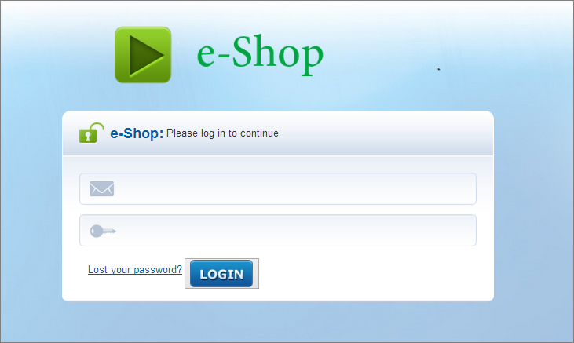

NB : Username : **rukundofiston** Mot de passe : **rukundofiston**

**Page d’accueil :** Avec cette interface on visualise les statistiques des ventes selon le sexe des clients et les statistiques de commandes vendus et ceux qui sont en attante

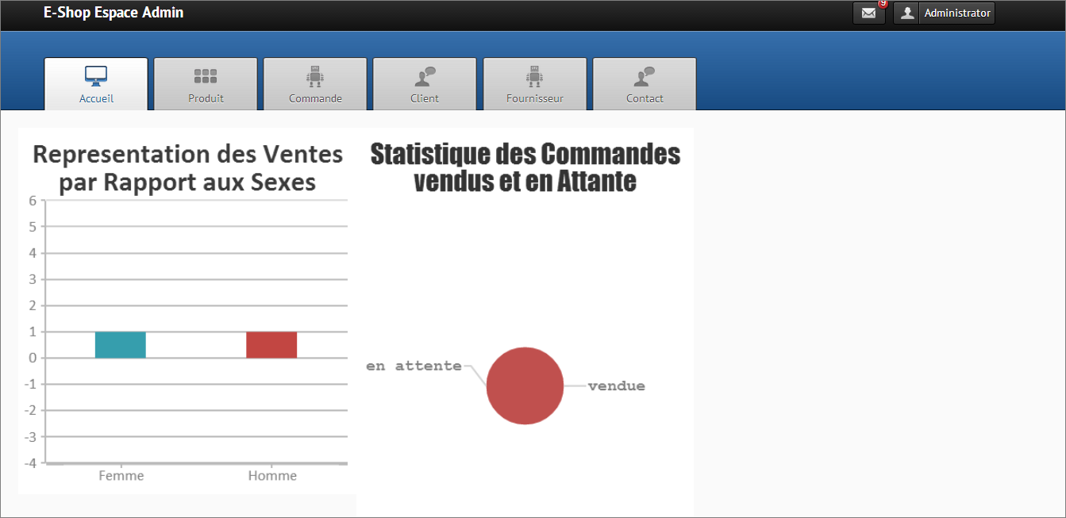

**Gestion des produits :**

via cette interface on a la possibilité d’Editer, Ajouter, supprimer, Modifier

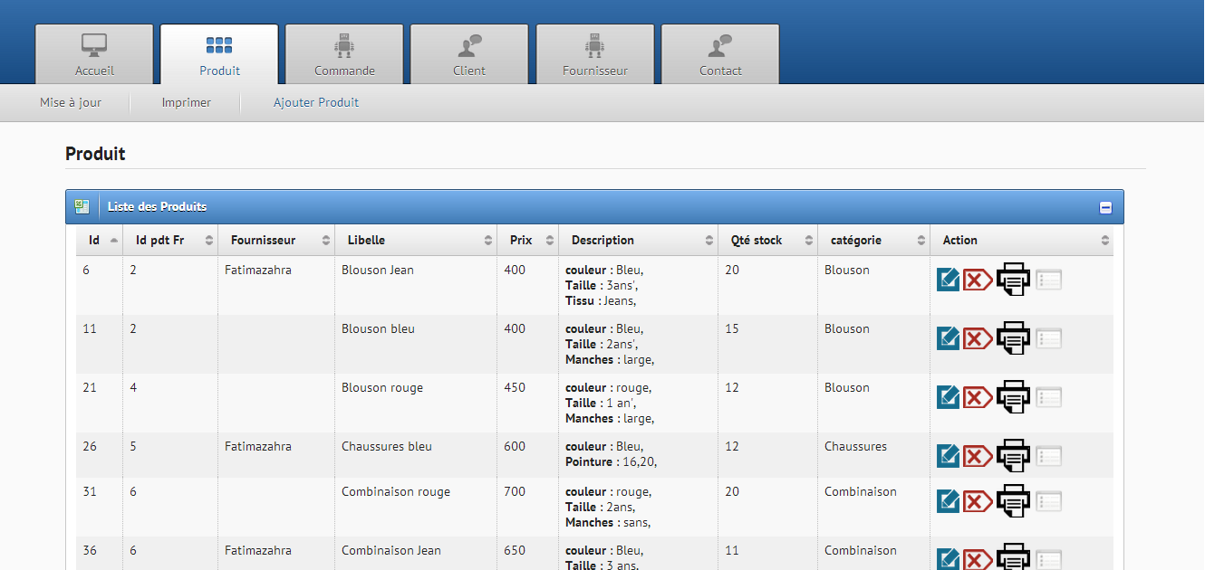

**Ajout produit :**

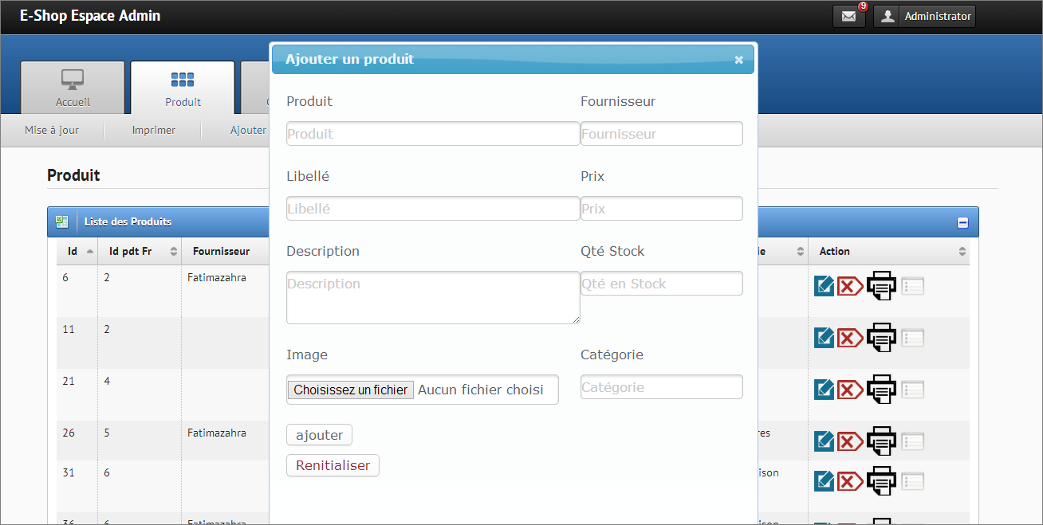

**Edite produit :**

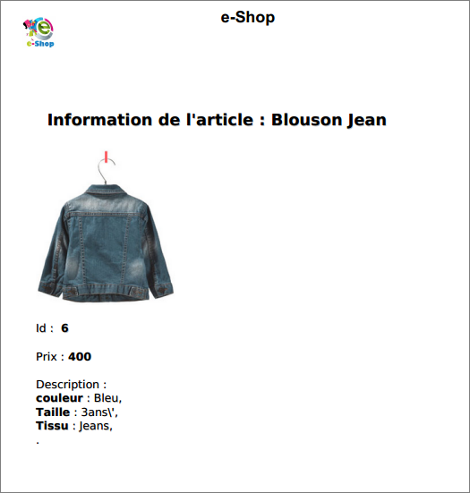

**Modification produit :**

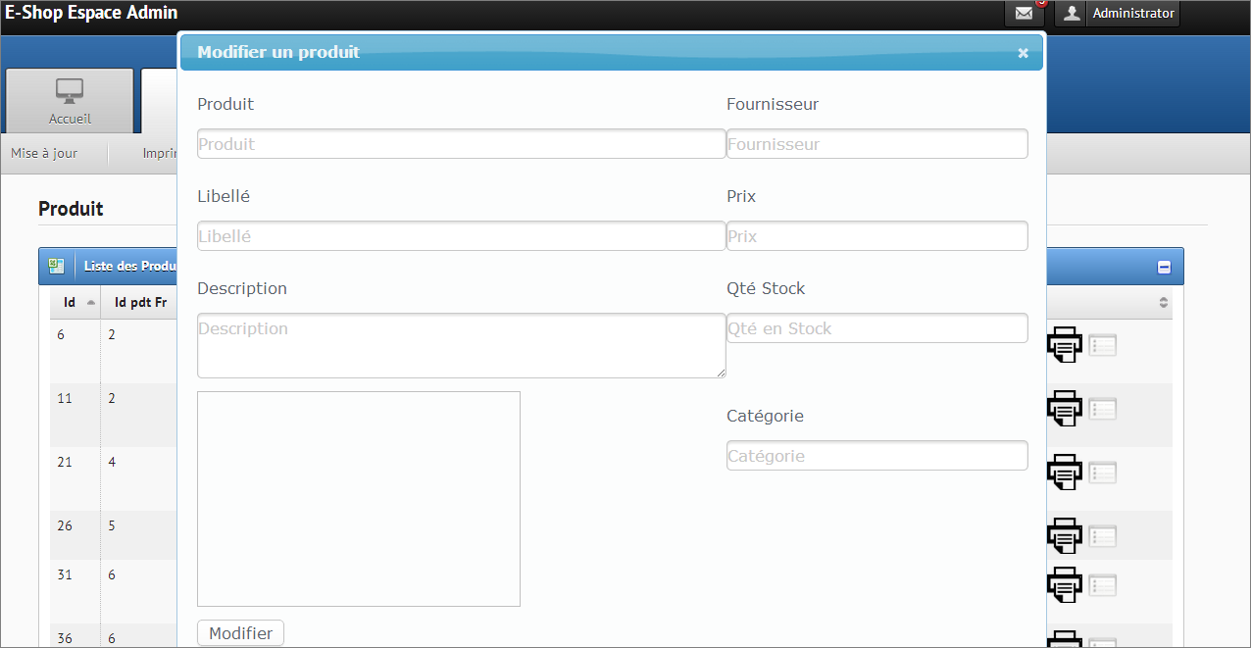

**Gestion des Client :**

via cette interface on a la possibilité d’Editer, Ajouter, supprimer, Modifier

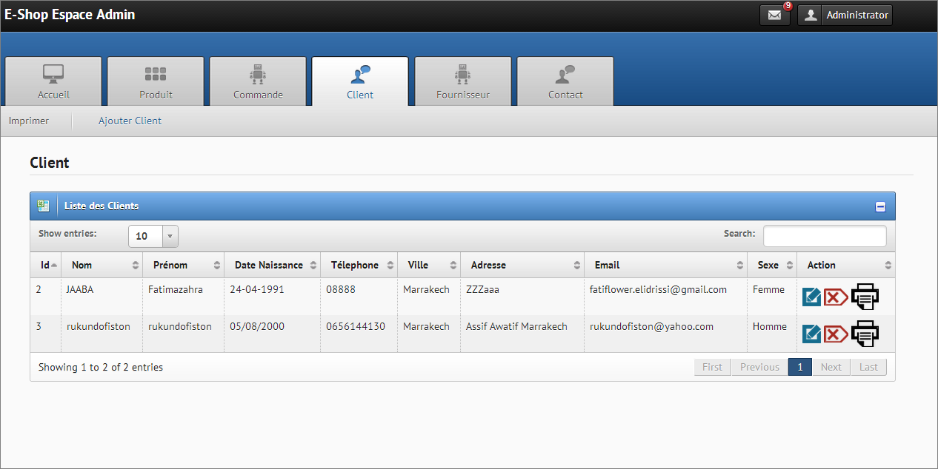

**Gestion des Fournisseur :**

via cette interface on a plusieurs possibilités différent, soit édité, ajouté, supprimé, modifié les informations concernant le fournisseur. Et on a accès à une fonctionnalité primordiale qui nous permet de prendre un copie des produits Mettre ajoure les données disponible chez le fournisseur

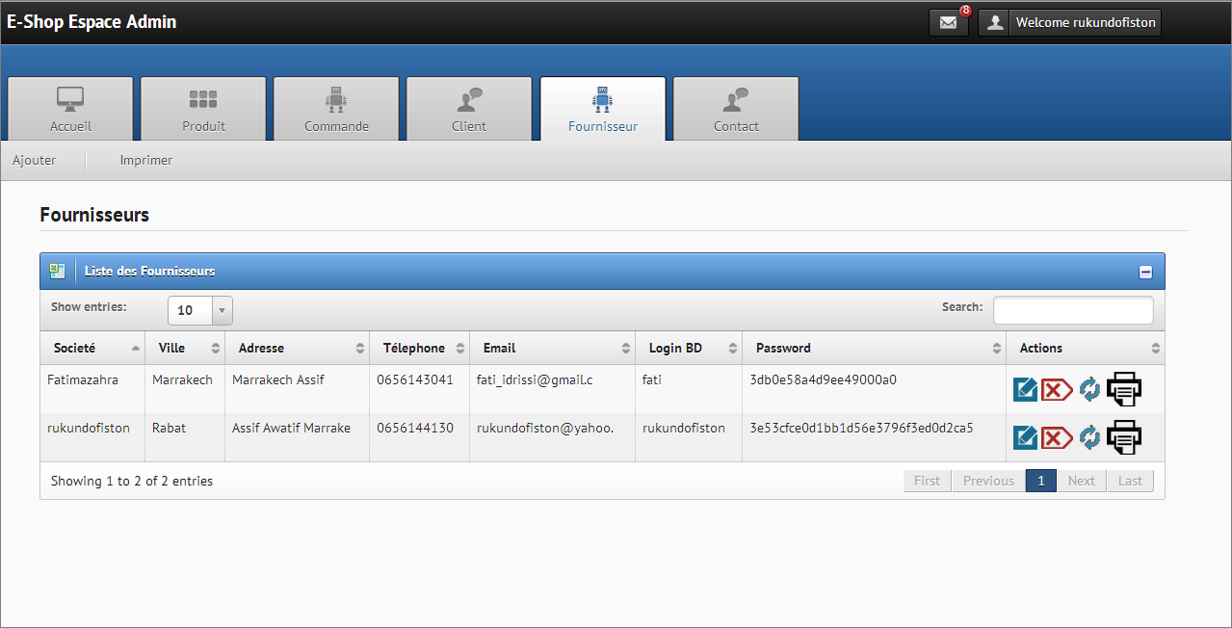

**Gestion des Contact :**

via cette interface on a la possibilité de Répondre la message et supprimer

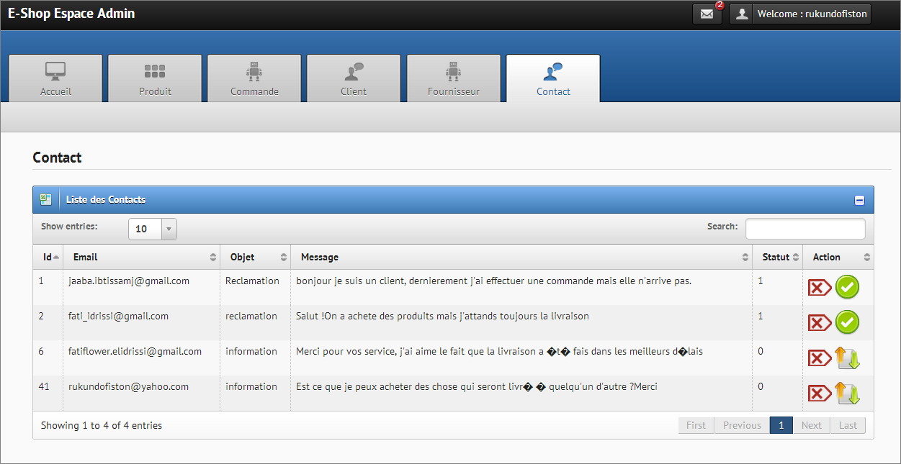

**Gestion des Messages :**

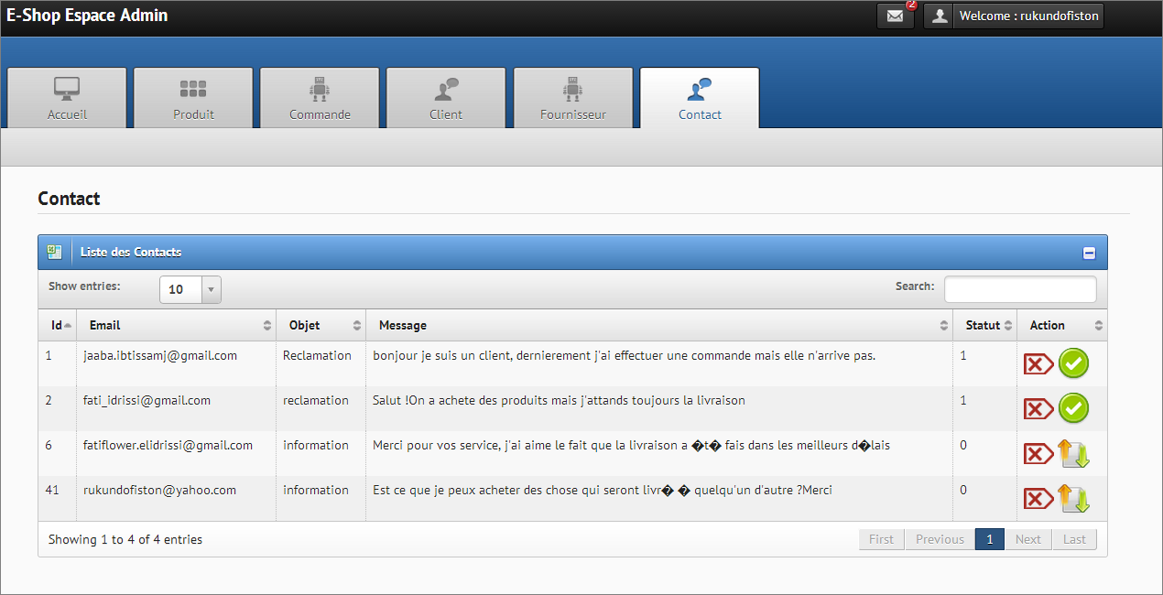

**Répondre a Message :**

